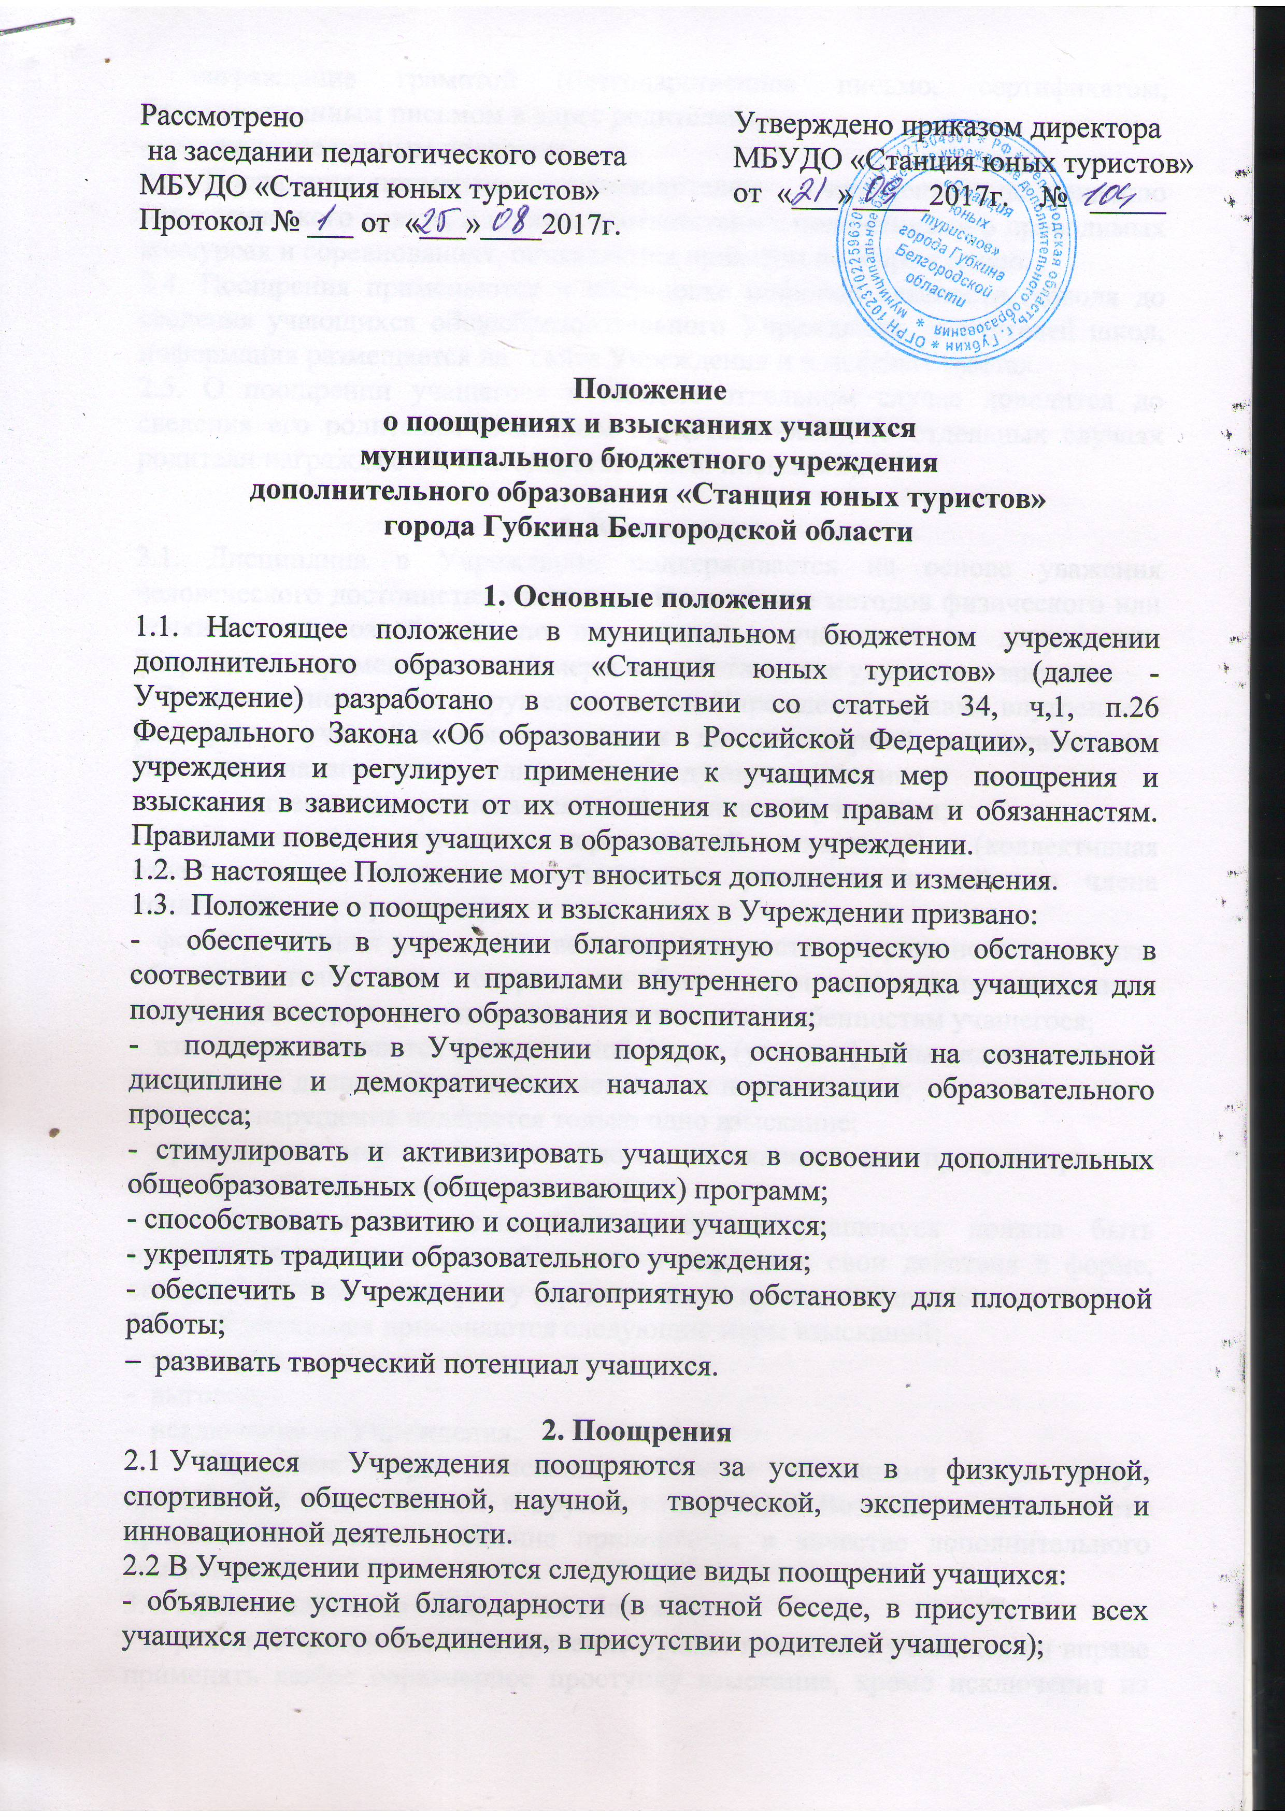
- награждение грамотой (благодарственное письмо, сертификатом, благодарственным письмом в адрес родителей);
- награждение ценным подарком.
2.3. Поощрения применяются руководителем Учреждения по решению педагогического совета, а также в соответствии с положениями о проводимых конкурсах и соревнованиях, объявляются приказом по Учреждению.
2.4. Поощрения применяются в обстановке широкой гласности, доводя до сведения учающихся общеобразовательного Учреждения и учителей школ, информация размещается на сайте Учреждения и в местных газетах.
2.5. О поощрении учащегося в каждом отдельном случае доводится до сведения его родителям (законным представителям), (в отдельных случаях родители награждаются благодарственными письмами).
3. Взыскания
- Дисциплина в Учреждении поддерживается на основе уважения человеческого достоинства учащегося. Применение методов физического или психического воздействия по отношению к учащимся не допускается. Запрещается применение такой меры воздействия, как удаление с занятия.
- За неисполнение или нарушение устава Учреждения, правил внутреннего распорядка учащийся привлекается к дисциплинарной ответственности. Взыскания налагаются с соблюдением следующих принципов:
- к ответственности привлекается только виновный учащийся;
- ответственность носит персональный характер (коллективная ответственность творческого объединения учащихся за действия члена коллектива не допускается);
- форма взыскания должна соответствовать тяжести совершенного проступка, обстоятельствам, при которых он был совершен, предшествовавшему поведению, индивидуальным и половозрастным особенностям учащегося;
- взыскания налагаются в письменной форме (устные формы педагогического воздействия дисциплинарными взысканиями не считаются);
- за одно нарушение налагается только одно взыскание;
- применение мер дисциплинарного взыскания, не предусмотренных настоящим Положением, запрещается;
- до наложения дисциплинарного взыскания учащемуся должна быть представлена возможность объяснить и оправдать свои действия в форме, соответствующей его возрасту (предоставлено право на защиту).
3.3. К учащимся применяются следующие меры взысканий:
- замечание;
- выговор;
- исключение из Учреждения.
Указанные меры взыскания являются основными и не могут применяться в дополнение к другим взысканиям. Возложение обязанности принести публичное извинение применяется в качестве дополнительного взыскания.
3.4. Правом наложения взысканий обладают:
- директор Учреждения (за нарушение правил поведения учащихся он вправе применять любое соразмерное проступку взыскание, кроме исключения из Учреждения, в отношении любого учащегося). Наложение взыскания оформляется приказом по Учреждению;
- заместитель директора (за проступок, нарушающий нормальное течение образовательного процесса, он вправе применять любое соразмерное проступку взыскание, кроме исключения из Учреждения);
- руководитель творческого объединения (за проступок, нарушающий нормальное течение образовательного процесса во вверенном ему творческом объединении, он вправе применять в отношении учащихся этого объединения любое соразмерное проступку взыскание, кроме исключения из Учреждения);
3.5. Взыскание применяется непосредственно за обнаружением проступка, но не позднее двух недель со дня его обнаружения, не считая времени болезни
учащегося.
З.6. При наложении взыскания - исключение из Учреждения - объяснение от учащегося требуется в присутствии родителей (законных представителей), неявка которых в Учреждение без уважительных причин не препятствует наложению взыскания (объяснение можно потребовать в присутствии председателя родительского комитета Учреждения). Отказ учащегося от дачи объяснений совершенного им проступка не препятствует наложению взыскания. О каждом взыскании родители учащегося (законные представители) немедленно ставятся в известность лицом, наложившим взыскание.
4.Правила отчисления учащихся из Учреждения
- Исключение учащегося из Учреждения применяется, если меры воспитательного характера не дали результата и дальнейшее пребывание учащегося в Учреждении оказывает отрицательное влияние на других учащихся, нарушает их права и права работников Учреждения, а также нормальное функционирование Учреждения.
- Руководитель творческого объединения незамедлительно обязано проинформировать об исключении учащегося из Учреждения его родителей (законных представителей).
4.3.Отчисление или исключение оформляется приказом директора.
5. Сроки действия взыскания
5.1.Взыскание действует в течение трех месяцев со дня его наложения. Если в течение этого срока учащийся не будет подвергнут новому дисциплинарному взысканию, то он считается не подвергшимся взысканию. Руководитель Учреждения вправе снять взыскание до истечения трех месяцев по собственной инициативе, по просьбе родителей (законных представителей), по просьбе учащихся, по ходатайству педагогического совета или лица, наложившего взыскание.
5.2.Действие настоящего пункта не распространяется на взыскание в виде исключения из Учреждения.

